**Fundación Universitaria Para El Desarrollo Humano**

**Ingeniería de Software**

**LENGUAJE DE PROGRAMACIÓN(PROGRAMMER)**

**TAYRON TORRES LOPEZ**

**MAIKOL STEVEN PELAEZ**

**10 DE MARZO DE 2019**

**BOGOTA DC**

Login

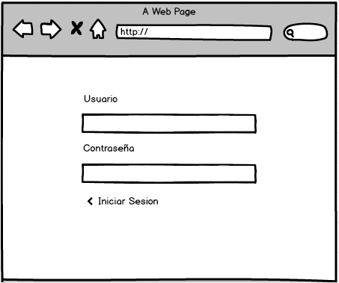

Usuarios

En el módulo de usuarios se registraran las personas que utilizaran el software para visualizar de la trazabilidad del envió de un origen a un destino.

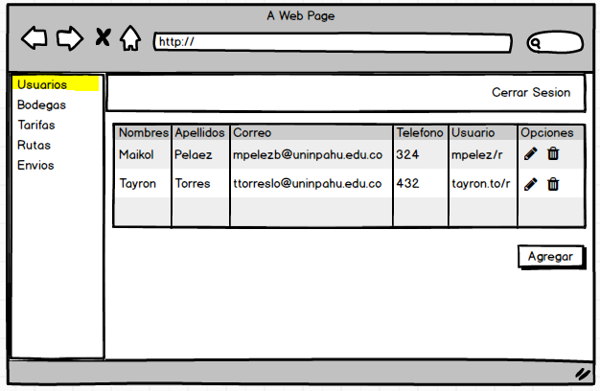usuarios Listar.

Usuarios agregar

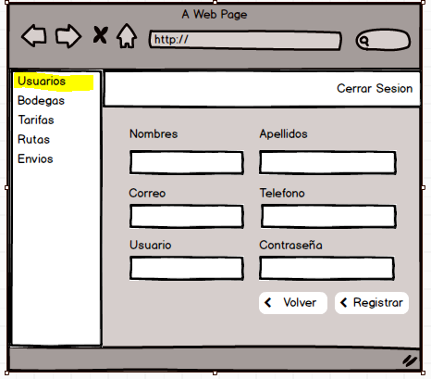

Bodegas

En este módulo se registrara las bodegas disponibles para recibir y enviar paquetes etc.

Listar bodegas

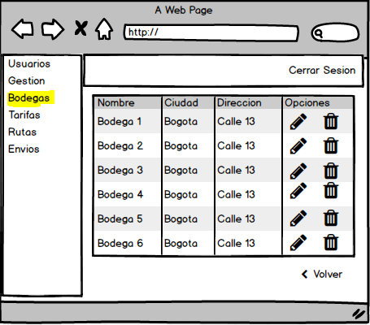

Bodegas opción agregar

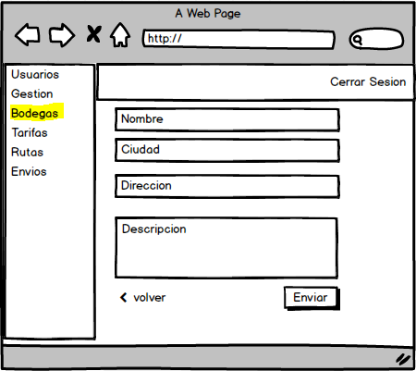

Tarifas

Modulo tarifas calculara el valor del envio dependiendo el destino y el peso del paquete dando un valor automático en pesos.

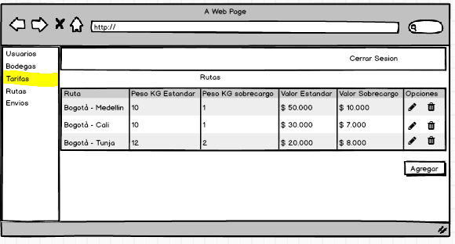

Tarifas opción agregar

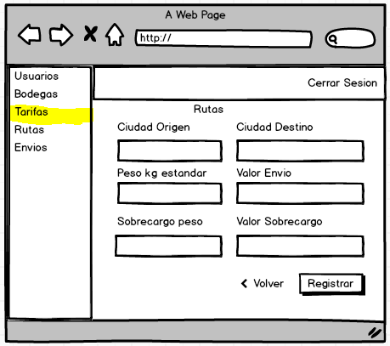

Envíos

El módulo de envíos se registran los paquetes a enviar, el sistema gestionara el valor a cobrar al usuario final adicional se verá la trazabilidad del paquete en qué estado se encuentra.

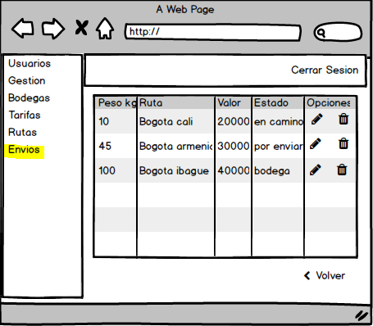

Agregar envio.

